**第四次实验报告**

闫嘉依 2021214417

**作业内容： 正则表达式及面向对象编程排序算法实现**

**1. 实现一个二叉树类，并使用递归和非递归算法实现前序遍历，中序遍历，后序遍历。**

以下图的树为例：

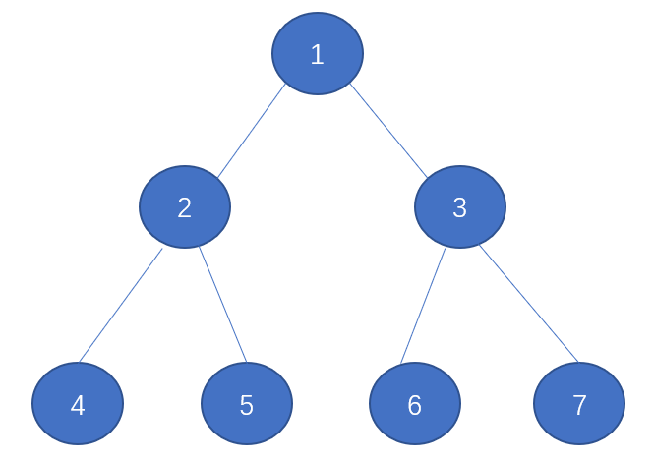

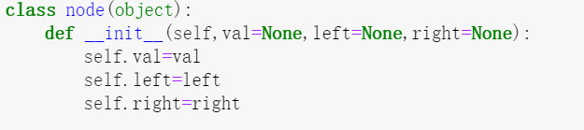

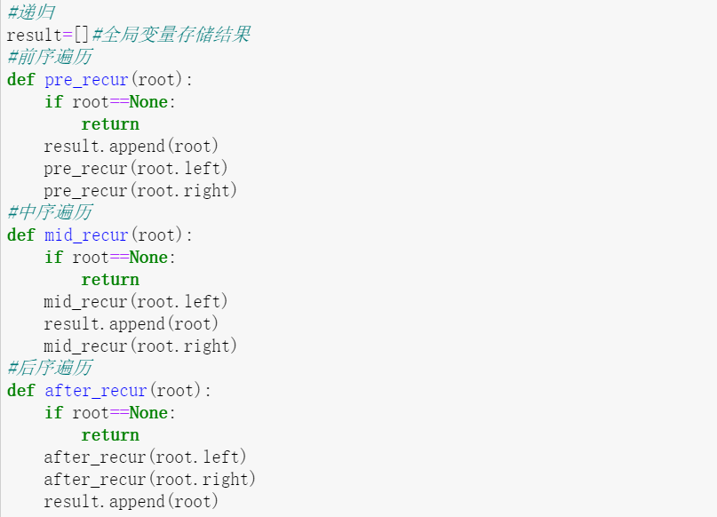

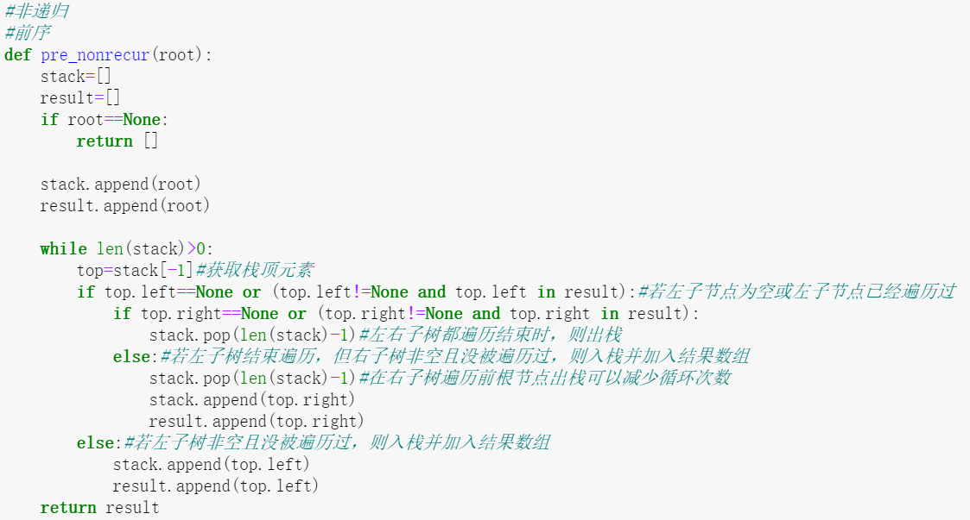

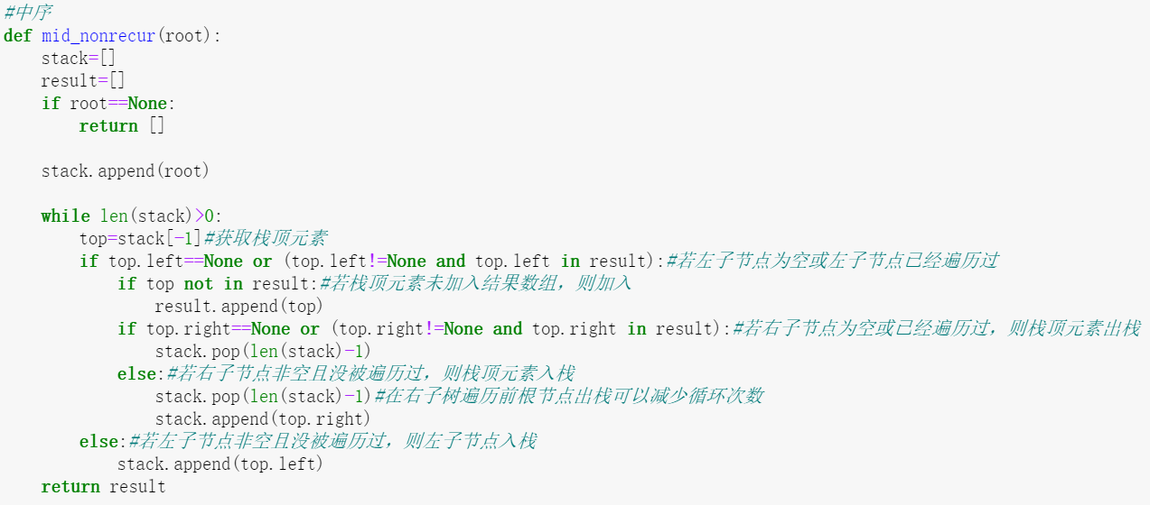

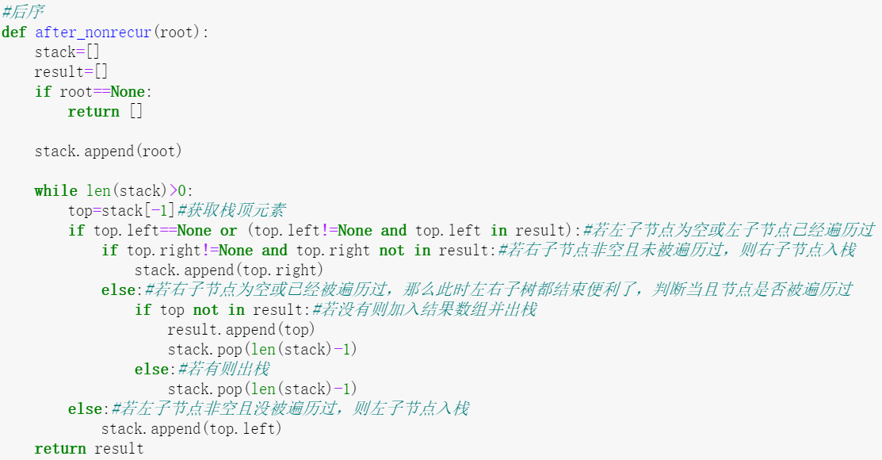

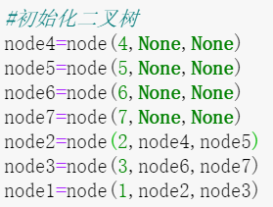

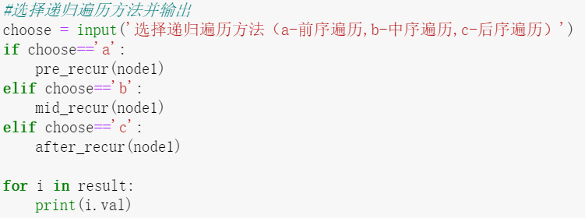

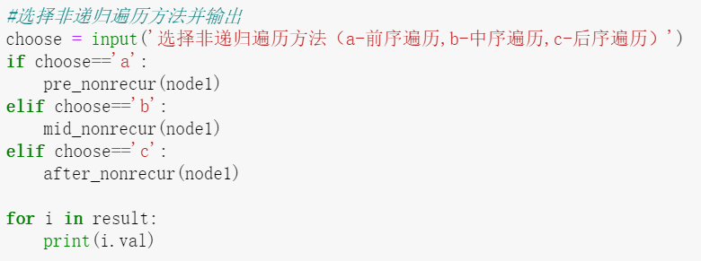

结果如下：

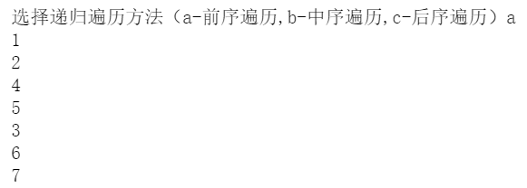

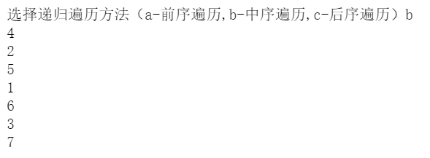

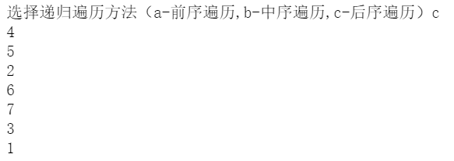

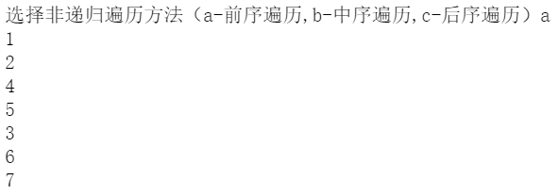

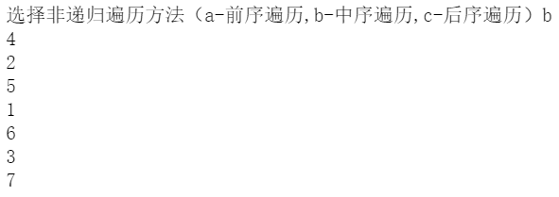

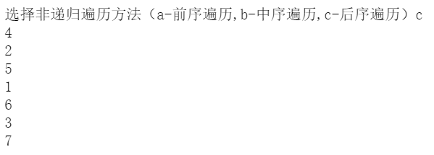

**2. 找出一个字符串中是否有连续的6个数字(正则表达式)**

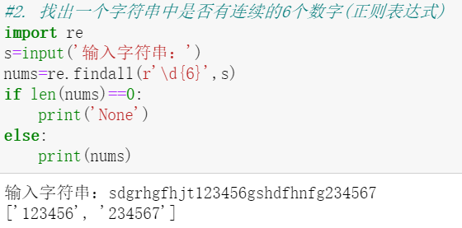

测试2：



3. 提取每行中完整的年月日和时间字段。（例：今天时间为2019-04-20 12:20:00，输出：2019-04-20 12:20:00； 输入可能很复杂，比如只包含年份日期，不包含时间，此时则不满足题目要求的格式，输出为None，格式为“2019-04-20 12:20:00”才算满足条件）

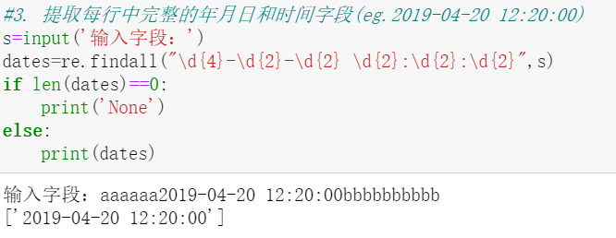

测试2：

